

**유치반 산보**

**소년단입단식**

4월22일(토), 학교근처에 있는 옥상공원에 갔다왔어요! 유구놀이랑 숨박꼭질, 술래잡기를 해서 힘껏 놀았어요.

엄마가 만들어주신 곽밥도 공원에서 맛있게 먹고 즐거운 하루가 되였어요!

4월 22일(토), 시가조선초급학교단 소년단입단식이 진행되였습니다.

희망과 포부를 안고 ２명동무들이 입단하였으며 각 분단역원발표와 분단위원장들의 토론도 진행되였습니다.

또한 이 마당에서 조청시가현본부에서 학교창립날을 축하하여 즙물을 선물해주셨습니다!

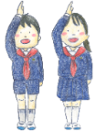

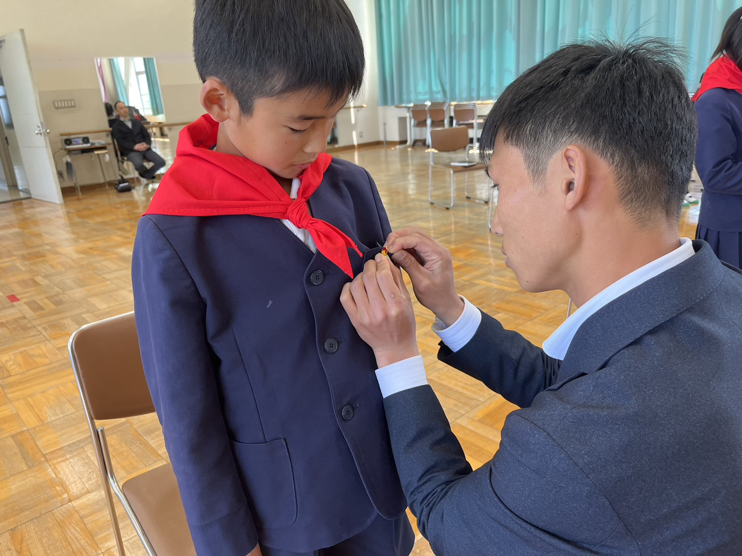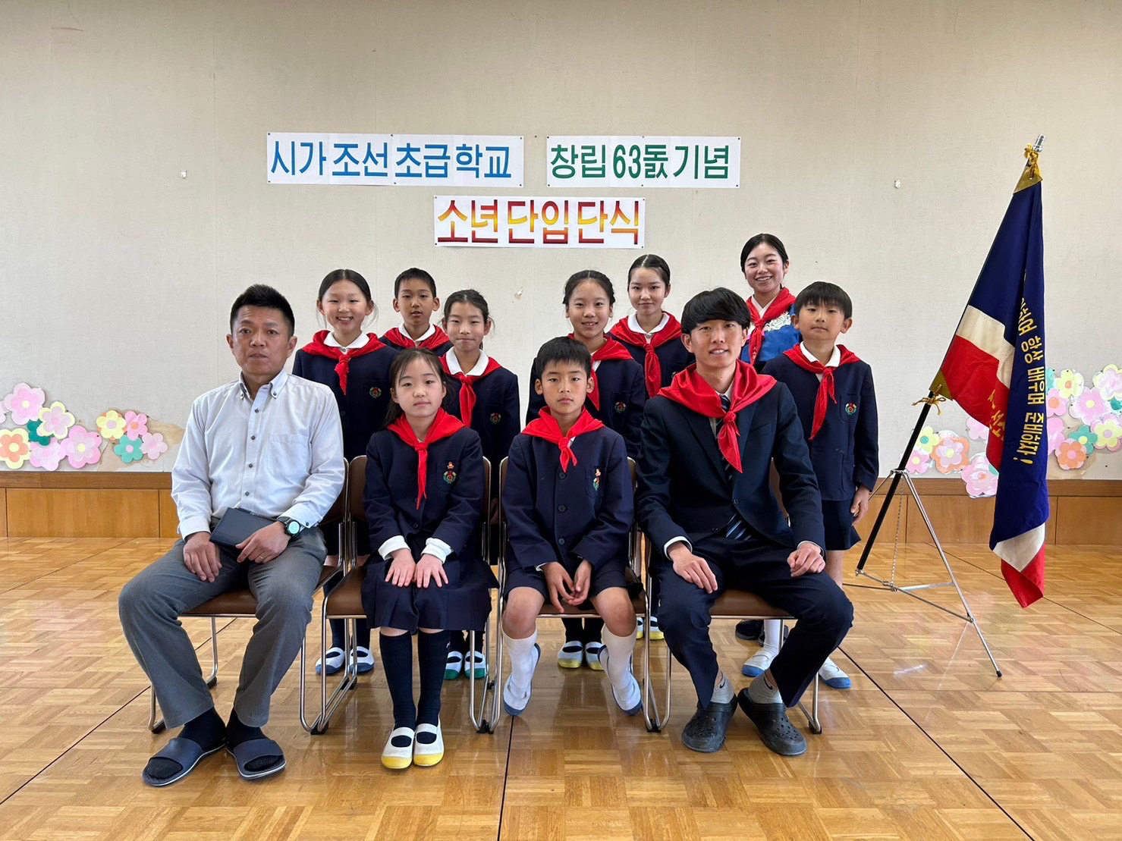

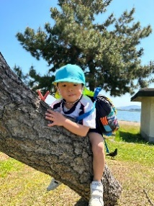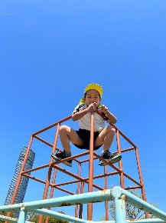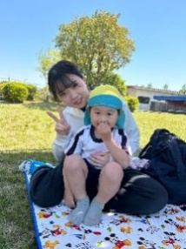

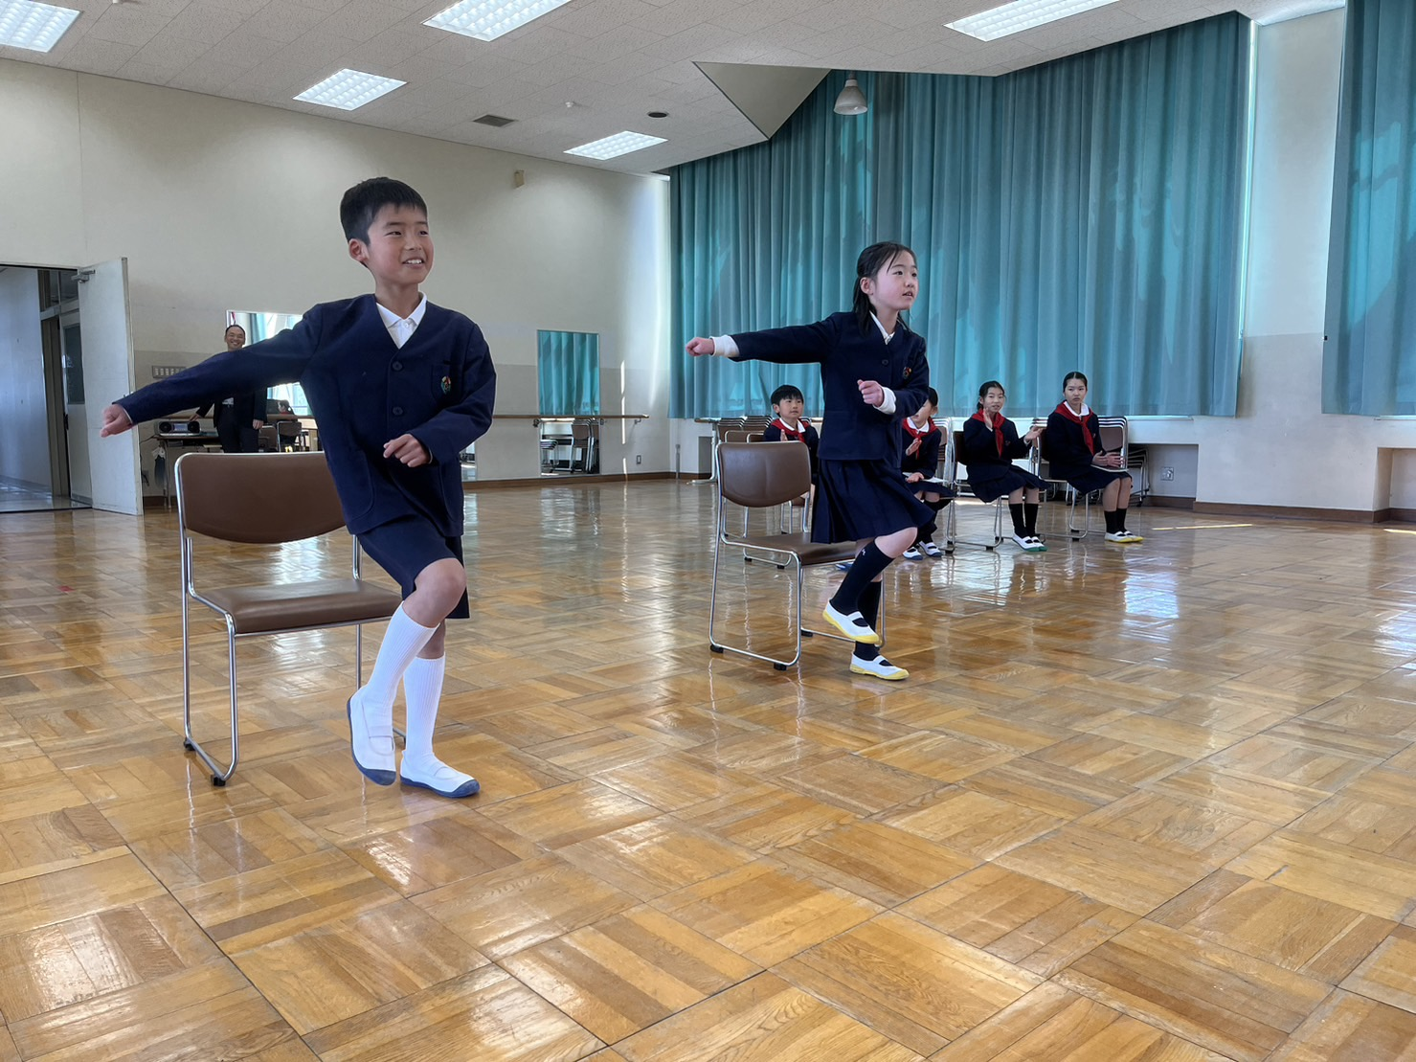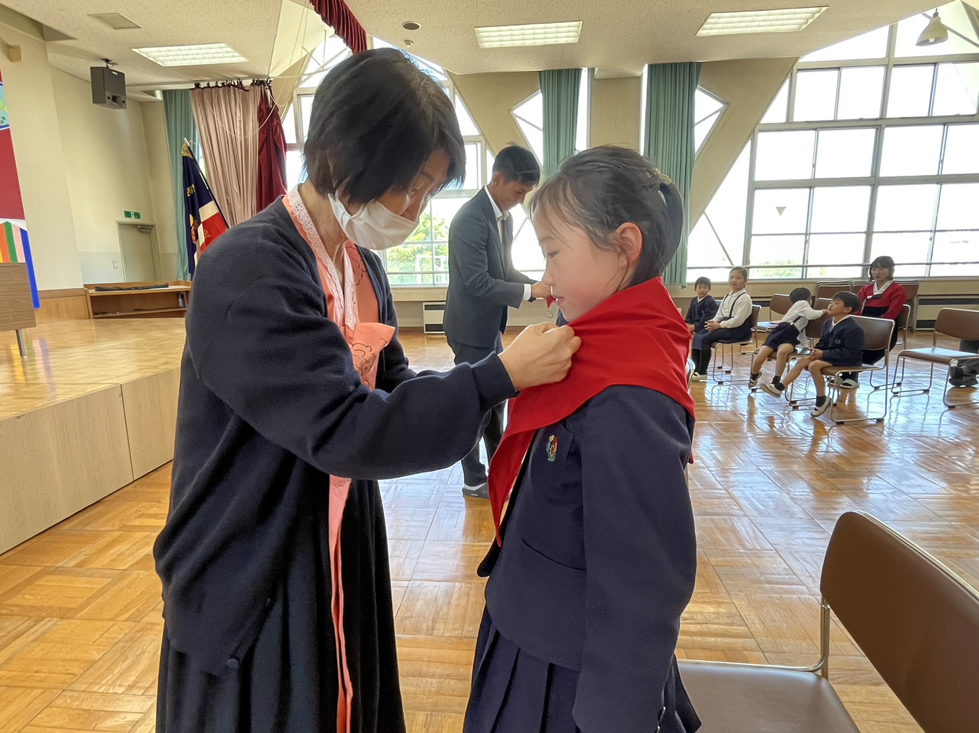

**깅끼지방축구대회**



4/15,16에 걸쳐 진행된 깅끼지방 축구선수권대회에 교또시가합동팀이 참가하였습니다. 결과는 이하와 같습니다.

6학년: 본선1부4위

5학년: 본선3부우승

4학년: 육성부문우승

많은 응원을 주셔서 정말로 고맙습니다!!

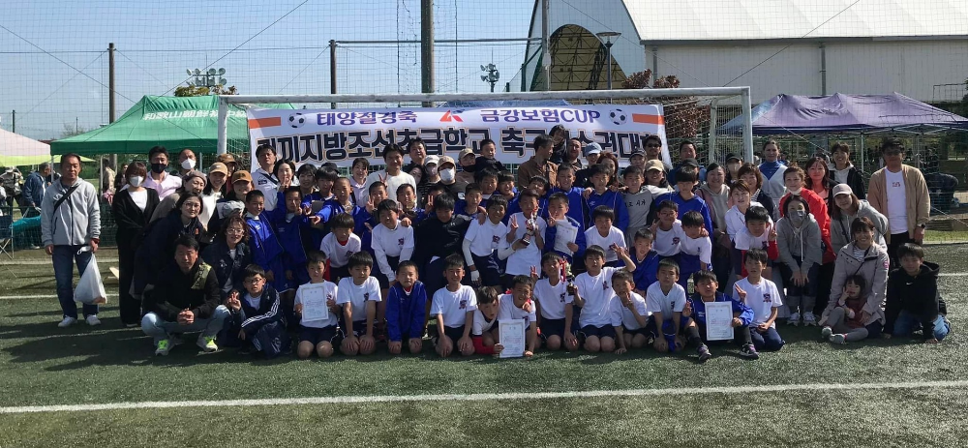

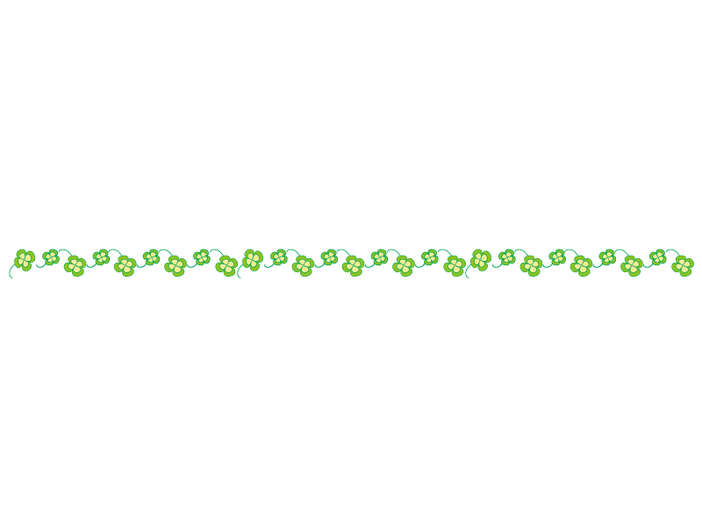

１日（月）　　初級部遠足（15時下校）

２日（火）～７日（日）連休

運動会の練習で、汗を沢山かきます。お茶やタオルなどを忘れないようにしましょう。

＊運動会の延期日は

６月４日（日）です。

１０日（水）　　尿検査

１１日（木）　　幼稚班親子遠足

１３日（土）　　土曜保育

２２日（月）　　内診検査

２５日（木）　　近畿青商会主催ひらパー

　　　　　　　　＊全校生徒・園児参加

２８日（日）　　運動会

２９日（月）　　休校

**2023학년도 입학식**

|  |  |  |
| --- | --- | --- |
| ≪마음껏 배우고 힘껏 달라붙고 정성껏 도와나서는  교육의 화원≫ | **배움터**  ペウムト | ２０２３年４月２９日  発行　滋賀朝鮮初級学校  住所　大津市木下町2－24  ☏ 077（522）1921  HP: http://shiga-hakkyo.com/  E－mail：siga_krs@yahoo.co.jp |
| 4월호  **No.３６０号** |
|

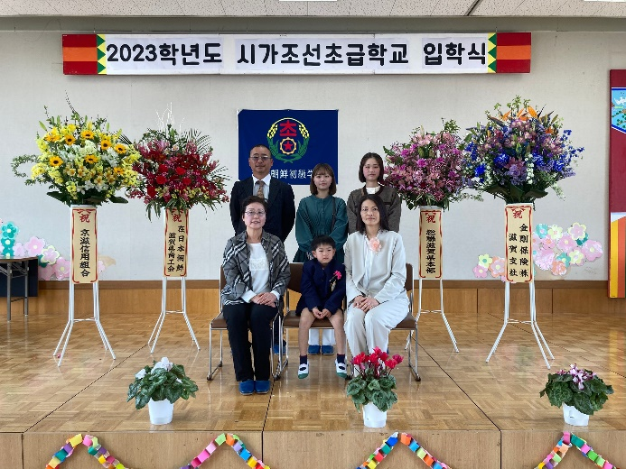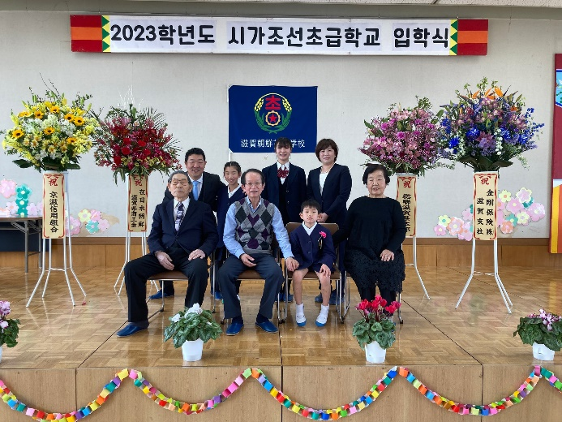

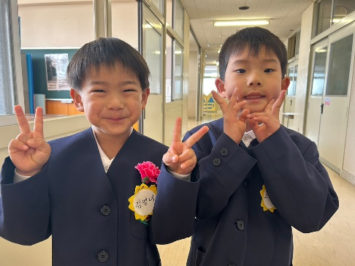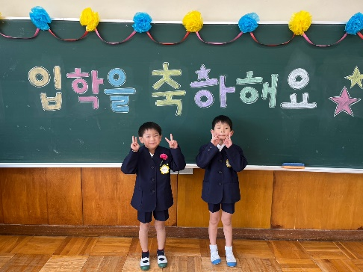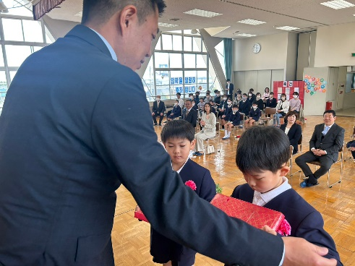

벗꽃이 만발한 ４월３일, 시가조선초급학교 입학식이 진행되였습니다.

올학년도는 초급부1학년생이 2명 입학하였습니다. 많은 사람들의 축하를 받아안은 새 입학생의 얼굴에도 웃음꽃이 활짝 피였습니다.



**선생님소개**

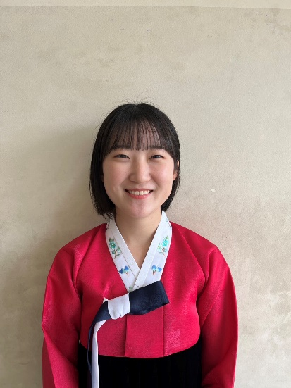

안녕하십니까. 조선대학교 문학력사학부 력사지리학과를 졸업하고 올학년도부터 시가조선초급학교에서 교편을 잡게 된 한명례입니다. 출신은 오사까이지만 시가동포들과 함께 시가의 민족교육을 위해 헌신분투해나가고싶습니다!!! 앞으로 잘 부탁드리겠습니다!!!

**한명례선생님**